POL1227 – DESBLOQUEIO DE ORDENS DE COMPRA

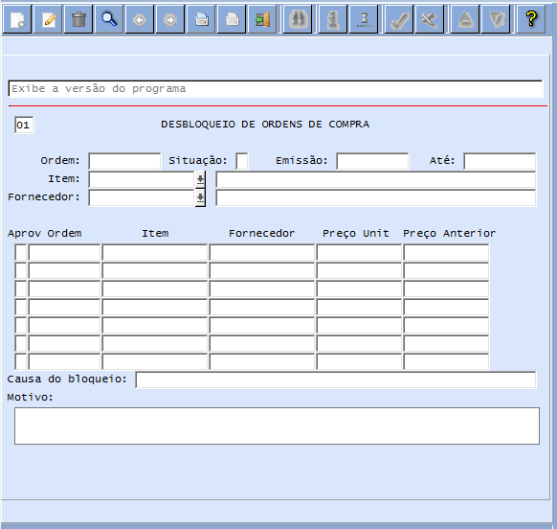
Opções do programa: Consultar Modificar Listar

Para efetuar o desbloqueio de ordens, o usuário deverá executar dois passos:

1) Consultar as ordens bloqueadas clicando no botão Consultar. Isto feito, o programa levará o usuário à tela de entrada de parâmetros, os quais serão usados como filtros na pesquisa das ordens. O usuário poderá informar ou não os parâmetros, más, para confirmar a consulta, o mesmo deverá pressionar a tecla Esc. Isto feito, o programa fará a leitura das ordens bloqueadas e as exibirá na tela.

2) Clicar no botão Modificar. Isto feito, o programa posicionará o usuário na coluna Aprov da grade. Nessa coluna, o usuário deverá informar A (para desbloquear uma ordem por aumento de preço) ou C (para desbloquear uma ordem por outro motivo qualquer). Pressionando A ou C, o programa levará o usuário a uma caixa de texto, para digitação do motivo da liberação. Após informar o motivo e pressionar Esc, o controle volta para a grade na coluna Aprov. Após modificar a coluna Aporv para as ordens desejadas, o usuário deverá pressionar Esc e conformar a operação. Isto feito, as ordens selecionadas serão desbloqueadas, ou seja, teram seu status alterados para A (Aberta).

Através do botão Listar, o usuário poderá imprimir as ordens desbloqueadas com seus respectivos motivos.

Obs: somente usuários cadastrados no pol1228 poderão desbloquear ordens no pol1227.

